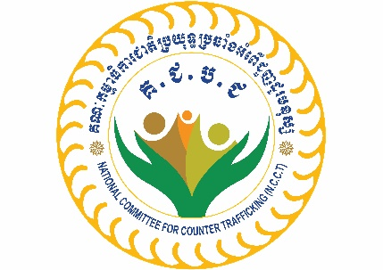
ព្រះរាជាណាចក្រកម្ពុជា
ជាតិ សាសនា ព្រះមហាក្សត្រ
r2s
គណៈកម្មាធិការជាតិប្រយុទ្ធប្រឆាំង
អំពើជួញដូរមនុស្ស
3
លេខ : ...................................

សូមគោរពជូន

ឯកឧត្តម ប្រាក់ សុខុន ទេសរដ្ឋមន្រ្តី រដ្ឋមន្រ្តីក្រសួងការបរទេស
និងសហប្រតិបត្តិការអន្តរជាតិ

